Методические указания к лабораторной работе

**«Измерение отклонений формы поверхностей и точности позиционирования подвижных элементов оборудования с помощью лазерной интерференционной измерительной системы XL80»**

**Цель работы:** проведение исследования точности позиционирования и параметров отклонения формы направляющих различных систем под управлением ЧПУ с помощью лазерного интерферометра.

**Применение интерференции в измерительных системах**

Интерференционные измерительные системы (ИС), применяемые для измерения линейных и угловых перемещений в машино- и приборостроении, научных исследованиях и разнообразных областях техники, основаны на явлении интерференции или наложения когерентных световых волн. Световые волны представляют собой гармонические электромагнитные колебания, несущие информацию о геометрических свойствах контролируемых объектов в различных своих параметрах: интенсивности; амплитуде; фазе; поляризации. Особенностью ИС является образование пространственных оптических периодических структур, положение которых зависит от разности фаз интерферирующих световых волн. Различают двухлучевые и многолучевые схемы ИС. В рассматриваемой нами области применения используются двухлучевые схемы интерференции.

ИС, предназначенные для измерения перемещений, базируются на фотоэлектрической регистрации поля интерференции двух когерентных световых волн, одна из которых имеет неизменную пространственную фазу и называется опорной (референтной) волной, а другая, называемая измерительной (сигнальной) – фазу, изменяющуюся пропорционально контролируемому перемещению.

Таким образом, схема ИС предполагает разделение исходного излучения с оптической частотой ν0 на 2 световых пучка в точке A, прохождение этими пучками своих оптических путей по измерительному и опорному каналу и последующей их интерференции в точке B.

Существует много способов разделения и сложения световых пучков (бипризмы Френеля, зеркала Ллойда и др.), однако в промышленных интерферометрах для измерения перемещений в станках и КИМ доминирует схема интерферометра Майкельсона (1852 – 1931 г.)

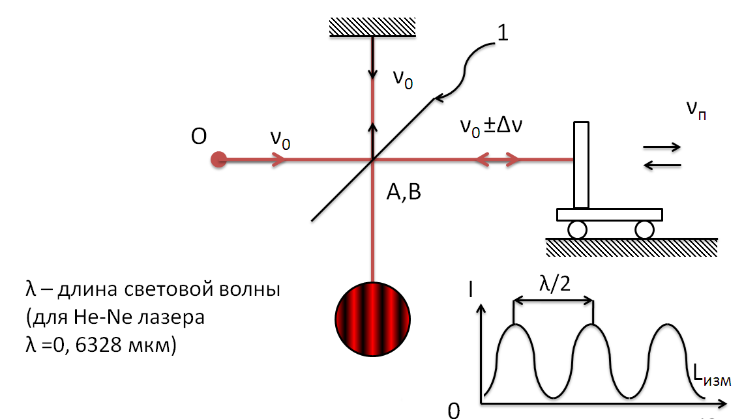

Рис. 1. Классическая схема интерферометра Майкельсона.

Особенность схемы Майкельсона заключается в том, что в качестве элемента, на котором происходит разделение исходного светового пучка на 2 плеча и последующее сложение интерферирующих пучков, используется полупрозрачное зеркало 1.

В схеме на рис. 1 точки A и B совпадают.

В точке B возникает картина интерференции, распределение интенсивности в которой показана на графике I(Lизм).

Реальные ИС по схеме Майкельсона с фотоэлектрическим преобразованием измерительной информации строятся по следующей схеме (Рис. 2).

Вместо полупрозрачного зеркала 1 используется светоделительный кубик 1, а вместо отражающих зеркал – призменные ретрорефлекторы (триппель-призмы) 2 и 3.

Точки A и B схемы пространственно разнесены.

Сигнал Uвых представляет собой постоянное напряжение, уровень которого пропорционален интенсивности интерференционной картины и изменяется вместе с контролируемым перемещением. В качестве источника излучения используются лазеры (газовые или полупроводниковые), а в качестве приёмников – фотоэлектрические измерительные преобразователи.

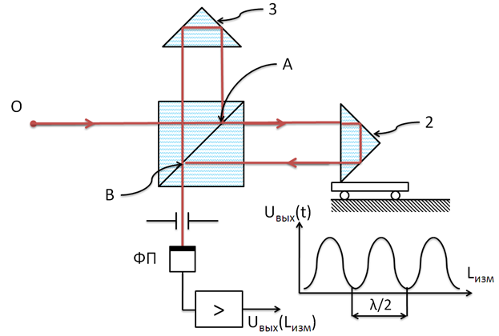

Рис. 2. Схема интерферометра Майкельсона.

**Оборудование:**

|  |  |
| --- | --- |
| **Наименование:** | Лазерная интерферометрическая измерительная система (ЛИИС) |
| **Модель/марка:** | XL-80 |
| **Производитель:** | Renishaw plc, Великобритания |
| **Структурное подразделение:** | Метрологическая лаборатория |
| **Назначение:** | Измерительная система XL-80 обеспечивает высокую точность калибровки систем перемещения, включая КИМ и станки. |

**Технические характеристики:**

Интерферометр Renishaw XL-80 работает по схеме интерферометра Майкельсона (Рис. 3)

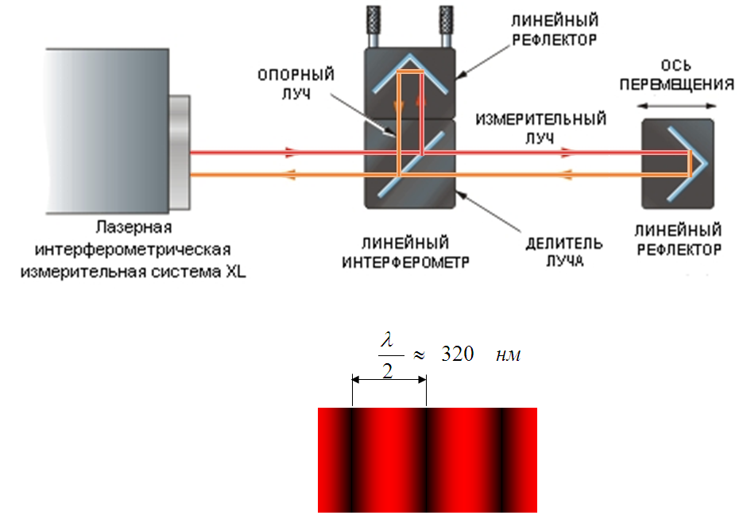

Рис. 3. Техническая реализация схемы интерферометра Майкельсона на примере ЛИИС Renishaw XL-80

Точность линейных измерений составляет ±0,5 ppm благодаря источнику лазерного излучения с высокой степенью стабилизации и точной компенсации изменения параметров окружающей среды.

Показания могут считываться при частоте до 50 кГц, с максимальной скоростью линейных измерений 4 м/с и линейным разрешением 1 нм, даже при максимальной скорости.

Все процедуры измерений (не только линейных перемещений) основаны на интерферометрическом методе, что обеспечивает точность регистрируемых данных.

Мощное ПО и понятная, вместе с тем исчерпывающая документация являются ключом к использованию возможностей системы XL-80 в полной мере ПО LaserXL™ включает в себя модули для линейных, угловых измерений, а также измерений круговых перемещений, плоскостности, прямолинейности и перпендикулярности, кроме того, предусмотрены динамические измерения (см. ниже). Для пользования LaserXL™, QuickViewXL™ и руководством по системе можно выбрать английский или

иной язык из имеющегося списка.

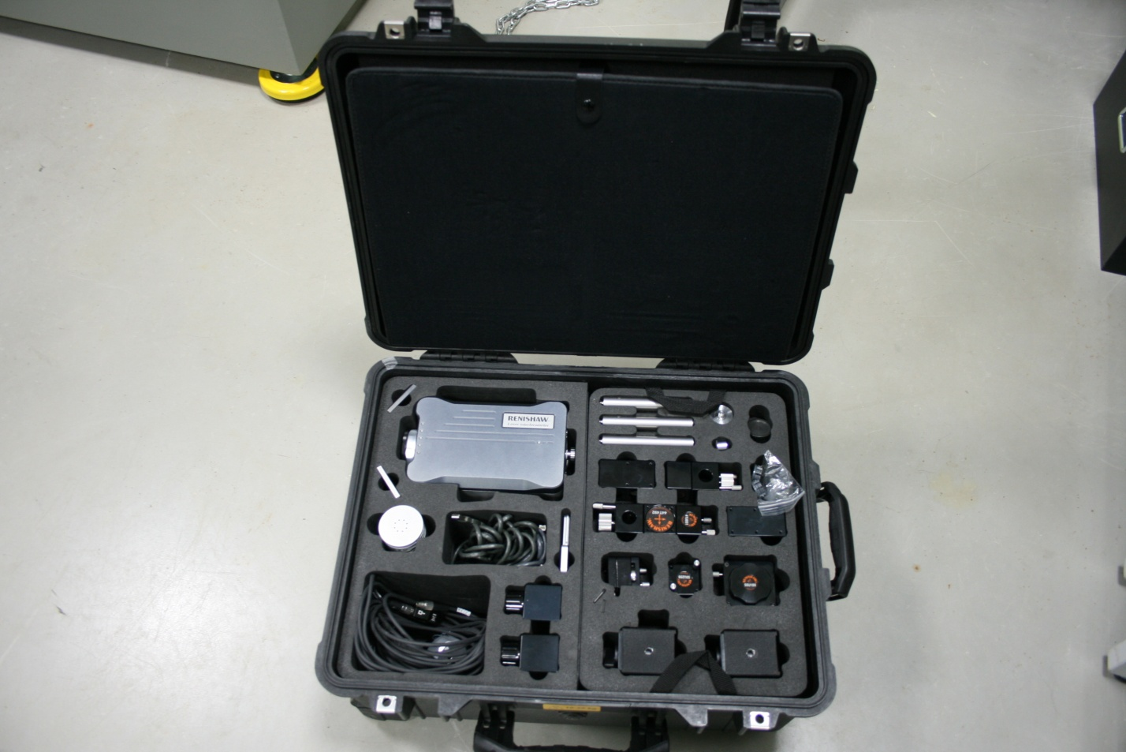

Рис. 4. Комплектация ЛИИС Renishaw XL-80

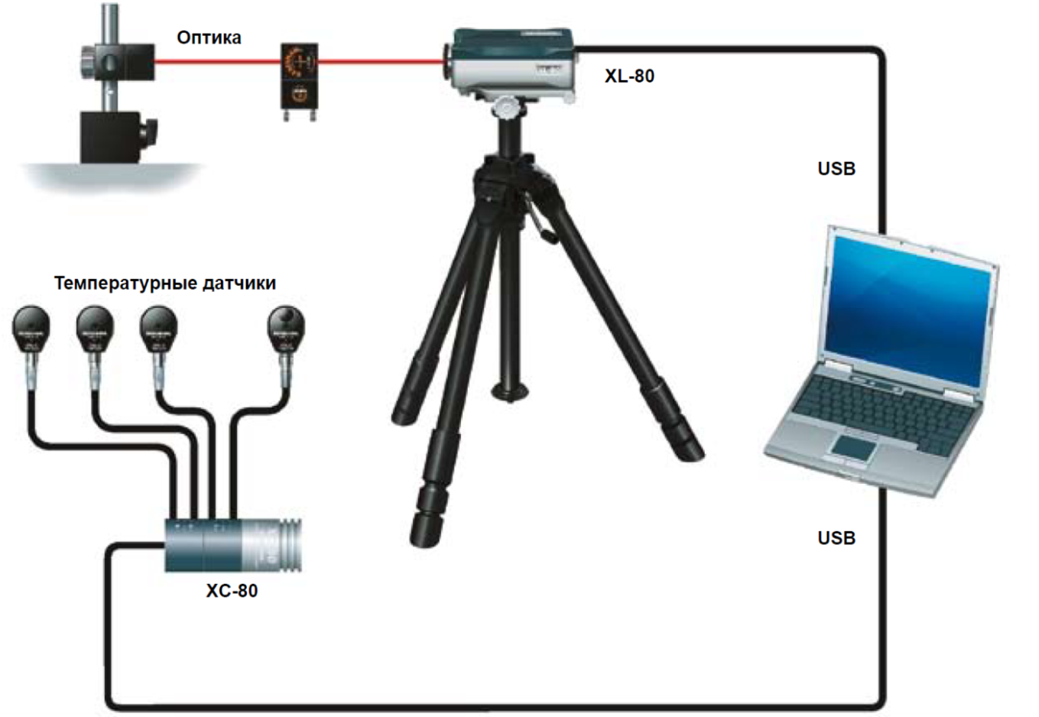

Рис. 5. Принципиальная схема ЛИИС Renishaw XL-80

Стандартные функции отчетов соответствуют многим международным стандартам по проверке характеристик станков/машин, в частности, ISO, ASME, VDI, JIS и GB; помимо этого предусмотрен всесторонний анализ, разработанный компанией Renishaw.

Опция динамических измерений позволяет выполнять сбор данных при частотах от 10 Гц до 50 кГц (при 12 заранее заданных значениях) и обеспечивает выдачу данных по перемещению, скорости и ускорению. Имеется даже пакет для выполнения быстрого преобразования Фурье (БПФ)

при частотном анализе. Благодаря дополнительным пакетам для компенсации линейных погрешностей данные, получаемые в результате калибровки системой LaserXL™, могут быть использованы для получения значений компенсации, с последующим их вводом в ЧПУ станка. Это позволяет значительно повысить точность позиционирования станка. Разработанные в настоящее время программы компенсации совместимы со многими современными системами ЧПУ

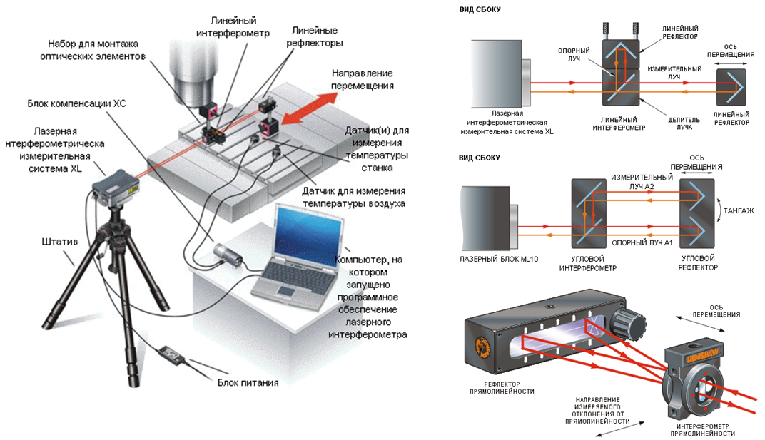

Рис. 6. Измерение геометрических параметров станков и КИМ посредством ЛИИС XL-80 фирмы Renishaw

**Режимы измерений**

**Линейные измерения.**

Наиболее распространенный тип измерений, выполняемых на станках и координатно-измерительных машинах. Лазерная интерферометрическая система позволяет определять точность линейного позиционирования и повторяемость станка путем сравнения координаты перемещения, определенной системой измерения станка, с фактическим перемещением, измеренным с помощью лазерного интерферометра. Затем полученные значения можно просмотреть, распечатать и с помощью программы, входящей в состав программного обеспечения интерферометра, подвергнуть

статистическому анализу в соответствии с требованиями национальных и международных стандартов. На многих современных станках также можно выполнить следующий шаг, а именно автоматически загрузить измеренные значения в таблицу компенсации системы ЧПУ. Таким образом, можно легко и быстро произвести поверку и существенное улучшение точности позиционирования станка.

При проверке линейной оси используются:

* Линейный делитель луча
* Ретро-рефлекторы
* Мишени (для упрощения оптической юстировки)

 

При линейных измерениях один ретро-рефлектор жестко крепится к делителю луча и служит для формирования опорного луча фиксированной длины. Другой ретро-рефлектор перемещается относительно делителя луча и формирует измерительный луч переменной длины. Лазерный измерительный блок отслеживает изменение расстояния между делителем луча и ретро-рефлектором, образующим измерительный луч. Для установки оптических элементов на станок или КИМ имеются различные установочные и крепежные приспособления. Также возможна поставка дополнительных приспособлений для упрощения настройки системы и процедуры сбора данных. Они описаны в отдельном разделе, посвященном дополнительным приспособлениям. Для осей длиной более 40 м набор специальных запатентованных оптических элементов, предназначенных для измерений вдоль длинных осей.



Результаты измерений представляются в автоматической программе.

Дополнительный пакет программ для компенсации ошибок линейного позиционирования позволяет автоматически рассчитывать значения компенсации, которые затем могут быть загружены в систему ЧПУ станка. По окончании компенсации завершающая проверка станка с помощью лазера позволяет убедиться в том, что точность позиционирования станка значительно выросла. Пакет программ для компенсации ошибок станка используется вместе с программным обеспечением интерферометра и включает в себя “Мастера компенсации”, что делает сеанс компенсации более простым и наглядным. Разработанные в настоящее время программы компенсации совместимы со многими современными системами ЧПУ, в том числе Siemens, Heidenhain, Fanuc.



**Угловые измерения**

Угловые ошибки (отклонение от прямолинейности по углам рысканья и тангажа) вносят значительный вклад в результирующую ошибку позиционирования станка и ошибку измерений КИМ.

При проведении угловых измерений используются:

* Угловой делитель луча
* Угловой ретро-рефлектор
* Мишени (для упрощения оптической юстировки)



Угловой делитель луча лучше всего сделать неподвижным оптическим элементом, установив его на станке, например, на шпинделе станка с подвижным столом или на гранитном столе КИМ.

Ретро-рефлектор устанавливается на подвижный элемент, например, на подвижный стол станка или пиноль КИМ. Суть измерений состоит в отслеживании изменений относительного угла между делителем луча и ретро-рефлектором.



**Проверка прямолинейности**

Проверка прямолинейности позволяет выявить изгиб или перекос направляющих станка или КИМ, которые могут быть следствием износа, результатом аварии или быть вызваны неправильной установкой, которая приводит к прогибу всего станка. Отклонение от прямолинейности непосредственно влияет на точность позиционирования станка и точность контурной обработки.

При проверке прямолинейности используются:

* Делитель луча для измерения прямолинейности
* Рефлектор для измерения прямолинейности



При измерениях рефлектор для измерения прямолинейности обычно находится в фиксированном положении на столе станка, даже если сам стол является подвижным. Делитель луча при этом устанавливается в шпиндель станка. Имеется два разных набора оптики: для коротких осей (0,1 – 4,0 м) и для длинных осей (1 – 30 м).



**Проверка перпендикулярности**

В данном режиме измерений определяется отклонение двух осей, номинально расположенных под прямым углом друг к другу, от перпендикулярности. Отклонение от перпендикулярности определяется путем сравнения величин отклонения от прямолинейности, полученных для каждой оси. Возникновение отклонения от перпендикулярности может быть обусловлено износом направляющих станка, аварией, некачественной установкой станка или смещением нулевых меток (на портальных станках). Отклонение от перпендикулярности непосредственно влияет на точность позиционирования станка и точность контурной обработки.

Для проверки перпендикулярности требуется дополнительный оптический элемент: оптический квадрат со скобой.



Кроме того, в состав оптической схемы, используемой для измерений, входят оптические элементы и набор дополнительных приспособлений для проверки прямолинейности. В зависимости от конструкции конкретного станка также могут потребоваться другие установочные приспособления.



**Проверка плоскостности**

Этот режим измерения служит для определения отклонения от плоскостности столов КИМ и всевозможных поверочных плит. Он позволяет обнаруживать любые существенные отклонения номинально плоской поверхности от плоскостности и определить их количественные характеристики. Если обнаруженные отклонения существенны, могут потребоваться дополнительные работы, например, дополнительная шлифовка поверхности

Для измерения плоскостности также требуется оптика для угловых измерений, которая устанавливается сверху на базовые опоры.

Специально для проверки плоскостности предназначены следующие элементы:

* Базовая опора (шаг 50 мм)
* Базовая опора (шаг 100 мм)
* Базовая опора (шаг 150 мм)
* Зеркала для проверки плоскостности
* Оптика для угловых измерений



Угловой ретро-рефлектор устанавливается на одну из трех базовых опор для проверки плоскостности, базовые шаги которых различны. Шаг опоры, выбираемой для измерений, определяется исходя из размеров тестируемой поверхности и предполагаемого числа точек измерения. Угловой делитель луча устанавливается на опору с поворачивающим зеркалом для проверки прямолинейности.

Перед началом измерений на проверяемой поверхности следует нарисовать линии, вдоль которых Вы планируете производить измерения. Длина каждой линии должны быть кратной выбранному шагу опоры. Для проверки плоскостности существует два стандартных метода измерения:

Метод Moody – в рамках этого метода измерения выполняются вдоль 8 заданных прямых линий.

Метод сетки – в рамках этого метода измерения можно производить вдоль произвольного числа взаимно перпендикулярных прямых линий.







**Проверка поворотных осей**

Общая точность многих станков/КИМ существенно зависит от точности углового позиционирования их поворотных осей. Это могут быть поворотные оси 4- и 5-осевых станков, а также поворотный стол КИМ. В связи с важностью точности углового позиционирования измерение этой характеристики вошло в современные национальные и международные стандарты. По этой причине Renishaw разработала специальную систему RX10 для проверки точности поворотных осей, которая используется вместе с лазерным интерферометром Renishaw.

При проверке поворотной оси используются:

* Поворотное устройство RX10
* Контроллер/блок питания RX10

Также используется оптические элементы для угловых измерений, один из которых устанавливается на RX10.



Для проверки поворотной оси нужно выполнить пять несложных действий:

1. Закрепить стандартный угловой ретро-рефлектор на плоской поверхности устройства RX10.

2. Жестко закрепить монтажную пластину устройства RX10 на поверхности стола проверяемой поворотной оси.

3. Установить угловой делитель луча на устойчивом узле, который никак не связан с поворотным столом.

4. Производить инкрементное приращение угловой координаты поворотной оси так, чтобы она последовательно занимала ряд угловых положений, заданных в программном обеспечении интерферометра Renishaw. Измерения производятся в каждом угловом положении поворотной оси.

5. После каждого изменения углового положения оси поворотный стол RX10 автоматически совершает поворот в обратном направлении с тем, чтобы лазерный луч вновь попадал в детектор лазерного измерительного блока.

Согласно современным международным стандартам калибровку поворотных осей можно производить разными способами, в частности, с шагом 0,1° в угловом диапазоне 5°, с шагом 3° в угловом диапазоне 360°, в положениях 0°, 90°, 180° и 270° и девяти других выбираемых случайным образом положениях в диапазоне 360°.

Выполнить такие измерения с помощью автоколлиматоров и оптических полигонов чрезвычайно трудно, если вообще возможно.



**Динамические измерения**

Программное обеспечение лазерного интерферометра Renishaw позволяет измерить зависимость ускорения и скорости от времени, обнаружить и проанализировать возникающие вибрации и состояние системы сервоуправления. Это особенно важно для оценки характеристик различных систем перемещения, используемых в промышленности (не только обрабатывающих станков и КИМ).

Вот неполный перечень оборудования, динамические характеристики которого часто требуют проверки:

* Манипуляционные роботы
* Станки для поверхностного монтажа
* Станки для сверления/расточки печатных плат
* Станки для набивки печатных плат
* Оптические координатные столы
* Печатные машины
* Гидравлические и пневматические системы
* Системы позиционирования

Программа динамических измерений является неотъемлемой частью стандартного программного обеспечения интерферометра, а для самих измерений никакая дополнительная специальная оптика не требуется: нужны лишь стандартные оптические элементы, используемые для статических измерений.

Измерения, производимые в режиме реального времени, позволяют обнаружить ряд конкретных ошибок станка и описать их на количественном уровне.

Например:

* Предварительный натяг и гистерезис шарико-винтовых пар
* Стабильность позиционирования и рабочие характеристики энкодеров
* Резонансные характеристики приводов, шпинделей и других систем
* Точность скорости подачи, ее стабильность и интерполяционная точность
* Оптимизация управления с обратной связью





Измерения, производимые в режиме реального времени, позволяют обнаружить ряд конкретных ошибок станка и описать их на количественном уровне.

Например:

Мощная методика анализа вибраций – алгоритмы FTT-анализа (метод быстрого преобразования Фурье), реализованные в программном обеспечении интерферометра, позволяют получить детальный частотный спектр, идентифицировать с его помощью вибрации и установить причину их возникновения.

Универсальность оптики - динамические измерения выполняется при помощи тех же оптических элементов, которые используются для статических линейных и угловых измерений и для статической проверки прямолинейности.

Высокое быстродействие – использование одномодового лазера обеспечивает разрешение в нанометровом диапазоне при скоростях подачи до 4 м/с при частоте считывания 50 кГц и отсутствии каких-либо ограничений по ускорению.

Универсальность - считывание данных может быть синхронизовано с внутренним таймером системы или с внешними сигналами запуска, имеющими частоту до 4 кГц.

**Задание на лабораторную работу:**

*Задание 1.* Построение и настройка оптической схемы для контроля заданного параметра;

*Задание 2.* Написание согласованной с интерферометром программы перемещений на ЧПУ исследуемого объекта;

*Задание 3.* Проведение измерений по заданным преподавателем параметрам;

*Задание 4.* Составление автоматического протокола измерений.

Таблица 1. Точность позиционирования горизонтальной оси

|  |  |  |  |  |  |  |  |  |
| --- | --- | --- | --- | --- | --- | --- | --- | --- |
| Координаты с устройства ЧПУ, мм | Прямой проход, мм | | | Обратный проход, мм | | | Погр-ть прямого хода, мкм | Погр-ть обратного хода, мкм |
| 1 | 2 | 3 | 1 | 2 | 3 |
| 0 |  |  |  |  |  |  |  |  |
| 50 |  |  |  |  |  |  |  |  |
| 100 |  |  |  |  |  |  |  |  |
| 150 |  |  |  |  |  |  |  |  |
| 200 |  |  |  |  |  |  |  |  |
| 250 |  |  |  |  |  |  |  |  |
| 300 |  |  |  |  |  |  |  |  |
| 350 |  |  |  |  |  |  |  |  |
| 400 |  |  |  |  |  |  |  |  |
| 450 |  |  |  |  |  |  |  |  |
| 500 |  |  |  |  |  |  |  |  |

Таблица 2. Отклонение от прямолинейности по вертикали

|  |  |  |  |
| --- | --- | --- | --- |
| Координаты с устройства ЧПУ, мм | Отклонение угла в заданной точке, угл.сек | Пересчёт углового отклонения в линейных величинах, мкм* | Координаты траектории отклонения от прямолинейности, мкм ** |
| 0 |  |  |  |
| 50 |  |  |  |
| 100 |  |  |  |
| 150 |  |  |  |
| 200 |  |  |  |
| 250 |  |  |  |
| 300 |  |  |  |
| 350 |  |  |  |
| 400 |  |  |  |
| 450 |  |  |  |
| 500 |  |  |  |

Таблица 3. Отклонение от прямолинейности по горизонтали.

|  |  |  |  |
| --- | --- | --- | --- |
| Координаты с устройства ЧПУ, мм | Отклонение угла в заданной точке, угл.сек | Пересчёт углового отклонения в линейных величинах, мкм* | Координаты траектории отклонения от прямолинейности, мкм ** |
| 0 |  |  |  |
| 50 |  |  |  |
| 100 |  |  |  |
| 150 |  |  |  |
| 200 |  |  |  |
| 250 |  |  |  |
| 300 |  |  |  |
| 350 |  |  |  |
| 400 |  |  |  |
| 450 |  |  |  |
| 500 |  |  |  |

* Расчёт проводится по формуле:

$R=L∙tg\left(\frac{α∙π}{3600∙180}\right)∙1000$,

где L – шаг между соседними отсчётами (50 мм), α – отклонение угла в заданной точке.

*\*\** Расчёт проводится по формуле:

$y=R-k∙x-m$,

где R – результат пересчёта углового отклонения в линейных величинах, x – координаты с устройства ЧПУ, m=R(0), k=(R(450)-R(0))/450.

**Список использованной литературы.**

1. Власов А.Н., Хилов С.И. Частотно-стабилизированные гелий-неоновые лазеры для интерферометрии// Фотоника. – 2007. - №5 – с. 7-9.
2. Григорьев С.Н., Телешевский В.И. Проблемы измерений в технологических процессах формообразования.
3. Дерзнек С.А. Лазерный интерферометрический измеритель наноперемещений// Труды института физики им. А.М. Прохорова РАН. – 2006 – том 62 – с. 14-37.
4. Гужов В.И., Ильиных С.П. Компьютерная интерферометрия, М., Издательство НГТУ, 2005 г. – 252 с.
5. Электронное руководство пользователю лазерной интерферометрической измерительной системой XL-80.